**附件二：乘车线路及路程**

桂林宾馆

地址：中国·广西桂林市榕湖南路14号

电话：0773-2898888

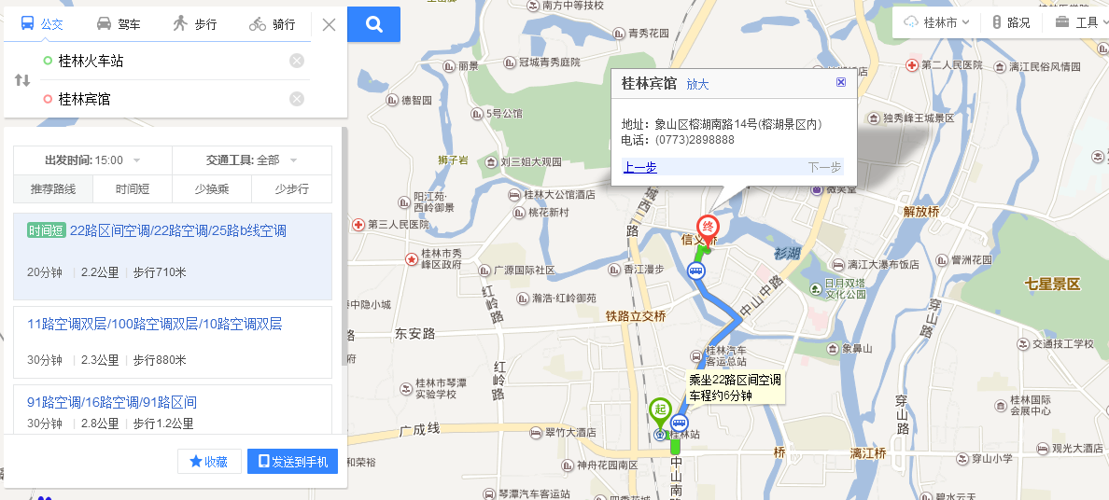

**1.从 桂林两江 机场到桂林宾馆（**广西桂林市榕湖南路14号**）**

方案1：打车约60公里，车费约100元

方案2：乘机场大巴到桂林民航大厦（费用20元），再打车前往桂林宾馆，费用约15元。

**2.从桂林火车站到桂林宾馆（**广西桂林市榕湖南路14号**）**

**桂林站**（也叫桂林南站）**-桂林宾馆**

方案1：打车路程约3公里，约10元。

方案2：公交路线：乘坐22、25路公交车到少年宫站下车，步行约700米。

**桂林北站-桂林宾馆（**广西桂林市榕湖南路14号**）**

方案1：打车路程约15公里，约20元。

方案2：公交路线：乘坐100路公交车到西城路口站下车，步行约800米。

**桂林西站-桂林宾馆（**广西桂林市榕湖南路14号**）**

方案1：路程大约50公里，打车费用大约80元。

方案2：公交路线：由于是新站尚未开通直达公交路线，需要转乘多次公交车，比较耗时，不建议。

**3.从桂林汽车站到酒店**

方案1：桂林汽车站打车路程约2公里，费用10元内。

方案2：公交路线：乘坐22、25路公交车到少年宫站下车，步行约700米。